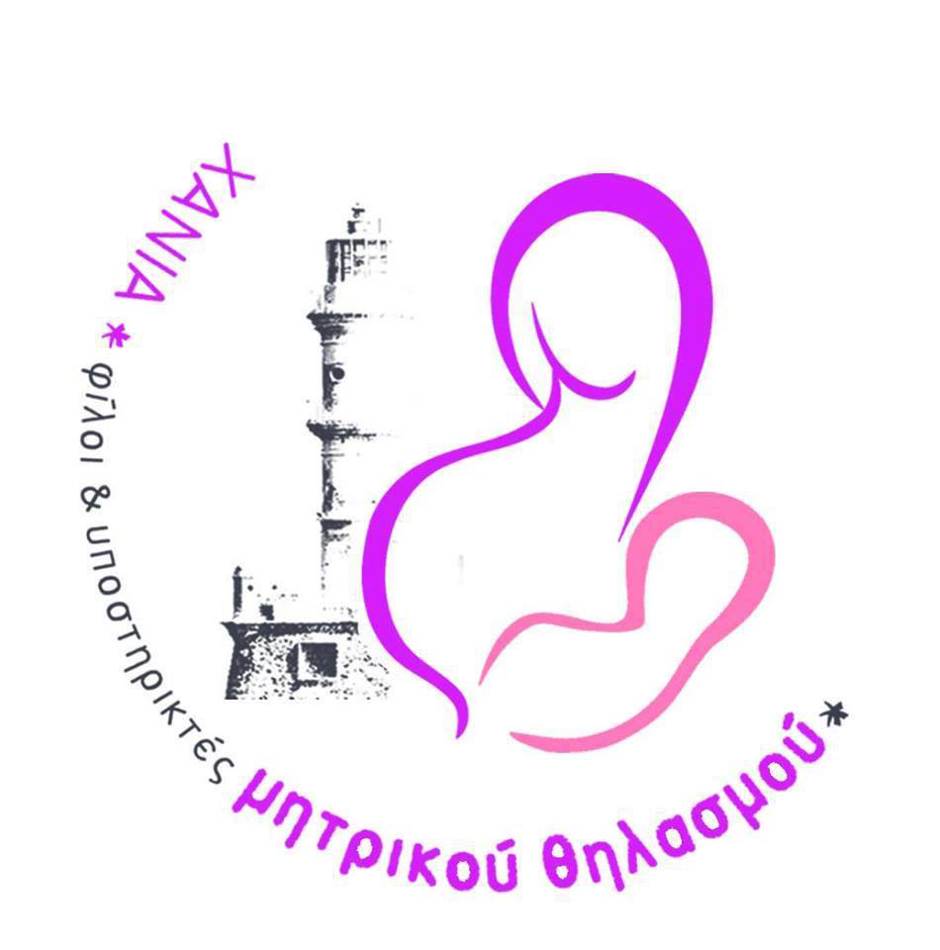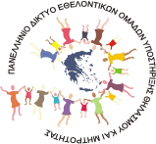

**15η Πανελλαδική Εκδήλωση Εορτασμού Θηλασμού & Μητρότητας 2024   
«Μητρικός θηλασμός : υποστήριξη και ενθάρρυνση για όλους»**

Στα πλαίσια του εορτασμού της Παγκόσμιας Εβδομάδας Μητρικού Θηλασμού*, το Πανελλήνιο Δίκτυο Εθελοντικών Ομάδων Υποστήριξης Μητρικού Θηλασμού και Μητρότητας και η ομάδα μας "Χανιά: Φίλοι και Υποστηρικτές Μητρικού Θηλασμού", την **Κυριακή 3 Νοεμβρίου 2024**, συνδιοργανώνουν με την Περιφέρεια Κρήτης την **15η Πανελλαδική Εκδήλωση Εορτασμού Θηλασμού & Μητρότητας, με την υποστήριξη του IBFAN Greece και υπό την αιγίδα της 7ης ΥΠΕ και του Δικτύου Πρωτοβάθμιων Υπηρεσιών Μαιών και Μαιευτών της 7ης ΥΠΕ**.

Το 2010, για πρώτη φορά η πρωτοβουλία λίγων μητέρων, με απώτερο σκοπό την εθελοντική βοήθεια σε άλλες μητέρες, ώστε να μάθουν την τέχνη του θηλασμού, έγινε η **αιτία** να πραγματοποιηθεί μια εκδήλωση-γιορτή, αυτή του Ταυτόχρονου Δημόσιου Θηλασμού, που αποτέλεσε σύμβολο της **Εβδομάδας Μητρικού Θηλασμού** για τη χώρα μας για πολλά χρόνια μετέπειτα .

Πλέον, η εκδήλωσή μας αριθμεί 15 χρόνια παρουσίας σε αυτή τη γιορτή , με μοναδικούς τρόπους ευαισθητοποίησης, αφύπνισης και υποστήριξης των νέων μητέρων για τον μητρικό θηλασμό, όχι μόνο ως λέξεις σε ένα φυλλάδιο ή σε μία ομιλία, αλλά εμπράκτως, ως εικόνα και παρουσία, **«από μητέρα προς μητέρα».**

Από πέρυσι η εκδήλωσή μας έχει αλλάξει μορφή, έχοντας πιο ενημερωτικό χαρακτήρα. Έτσι φέτος στην καθιερωμένη μας συνάντηση θα πραγματοποιηθούν:

**Θεματικά τραπέζια ενημέρωσης:**   
 α) με την υποστήριξη των μαιών του Δικτύου Πρωτοβάθμιων Υπηρεσιών Μαιών Μαιευτών 7ης ΥΠΕ. Συγκεκριμένα θα παρευρίσκονται:

* από το *Γενικό Νοσοκομείο Χανίων*, οι μαίες κα Βάγια Πήχα και η κα Ειρήνη Σταθάκη
* από την *Μονάδα Νεογνών* η μαία κα Θεοδωράκη Νίκη
* από το *1ο Κέντρο Υγείας Χανίων* οι μαίες κα Ευφροσύνη Κοτσιφάκη, η κα Άννα Κυριακούδη, η κα Ευαγγελία Δούμενη και η κα Αικατερίνη Ξοκώνη
* από το *2ο Κέντρο Υγείας Χανίων* η μαία κα Λίνα Χαζηράκη
* από το *Κέντρο Υγείας Βάμου* η μαία κα Δέσποινα Ντράγκα και
* από το *Κέντρο Υγείας Κισσάμου* η μαία κα Σοφουλάκη Κική.

β)με τη συμμετοχή της μαίας και διεθνώς πιστοποιημένη σύμβουλο θηλασμού IBCLC κα Χρυσούλας Δρακάκη

γ)και τη συμμετοχή της κα Έλενας Γκίκα από το “Μαζί με Αγάπη”.

-Επιπλέον, θα πραγματοποιηθεί **ομιλία** που θα έχει θέμα ***“Από το μόνη στο μαζί: τι βοηθάει μια λεχώνα να νιώσει σιγουριά”*** από την ψυχολόγο κα Ελίνα Πετράκη.

-Στο τέλος θα ακολουθήσει **ανοιχτή συζήτηση** με τα μέλη και ανταλλαγή εμπειριών.

Στην εκδήλωση μας ακόμη, θα δώσουν το παρών για ακόμη μια χρονιά, οι ***εθελοντικοί σύλλογοι “Ορίζοντας”*** κ***αι Αιμοδοτών Νομού Χανίων ο “Άγιος Ιωάννης”.*** Ο σύλλογος Αιμοδοτών Νομού Χανίων ο “Άγιος Ιωάννης” θα ενημερώνει καθόλη την διάρκεια της εκδήλωσης για την αιμοδοσία και για την δωρεά ομφαλοπλακουντιακού αίματος. Ο σύλλογος “ορίζοντας” θα ενημερώνει για την δωρεά μυελού των οστών και για την δωρεά ομφαλοπλακουντιακού αίματος και θα κάνει καταγραφή νέων Υποψηφίων Εθελοντών δοτών.

Με αφορμή την Παγκόσμια Εβδομάδα Μητρικού Θηλασμού, σας δίνουμε την ευκαιρία να ενημερωθείτε για τα οφέλη του μητρικού γάλακτος τόσο για το βρέφος όσο και για τη μητέρα. Μαίες, σύμβουλοι θηλασμού και νέες μητέρες θα μοιραστούν τις εμπειρίες τους και θα απαντήσουν σε τυχόν απορίες σας.

**Υποστήριξη και ενθάρρυνση για όλους!**

**ΥΠΟΣΤΗΡΙΞΗ**, γιατί είναι δικαίωμά μου και του παιδιού μου.

Υποστήριξη γιατί την έχω ανάγκη

Υποστήριξη του θηλασμού γιατί είναι θέμα δημόσιας υγείας

**ΕΝΘΑΡΡΥΝΣΗ** των μητέρων για να προσπαθήσουν τον μητρικό θηλασμό

Ενθάρρυνση του θηλασμού όταν το μωρό το αποζητά

Ενθάρρυνση των μητέρων να μπορούν να θηλάσουν όταν επιστρέφουν στην εργασία τους

Υποστήριξη και ενθάρρυνση των οικογενειών να μπορούν να θηλάσουν τα παιδιά τους όσο θέλουν

Γιατί μόνο έτσι μειώνονται οι ανισότητες στον θηλασμό.

**Όλοι μαζί δημιουργούμε ένα φιλικό και υποστηρικτικό περιβάλλον όπου οι νέες μητέρες θα μπορέσουν να αναζητήσουν πληροφορίες, να λύσουν απορίες και να βρουν συμπαραστάτες στο ταξίδι του μητρικού θηλασμού.**

Γιατί ο μητρικός θηλασμός είναι σημαντικός:

* Παρέχει στο βρέφος όλα τα απαραίτητα θρεπτικά συστατικά για την υγιή ανάπτυξή του.
* Ενισχύει το ανοσοποιητικό σύστημα του βρέφους.
* Δημιουργεί ένα μοναδικό δεσμό μεταξύ μητέρας και παιδιού.
* Προστατεύει τη μητέρα από ορισμένες ασθένειες.

Έτσι, λοιπόν, η ομάδα **"Χανιά: Φίλοι και Υποστηρικτές Μητρικού Θηλασμού"** τιμώντας την Εβδομάδα Μητρικού Θηλασμού, σας προσκαλεί την **Κυριακή 3 Νοεμβρίου 2024 στις 11:00 π.μ.** σε μια ξεχωριστή εκδήλωση-γιορτή για τον Μητρικό Θηλασμό στον χώρο του Πνευματικού Κέντρου Χανίων (2ος όροφος), αφιερωμένη στην προώθηση και υποστήριξη του Μητρικού Θηλασμού.

Σας περιμένουμε λοιπόν και φέτος, θηλάζουσες, μέλλουσες μητέρες, μητέρες,πρώην θηλάζουσες, και υποστηρικτές του μητρικού θηλασμού να γιορτάσουμε μαζί την Εβδομάδα Μητρικού Θηλασμού.

**Γιορτάζουμε τον Μητρικό Θηλασμό: Μια Αγκαλιά Αγάπης και Υγείας!**

*To 1992 καθιερώνεται διεθνώς ο εορτασμός της Εβδομάδας Μητρικού Θηλασμού από την WABA (Παγκόσμια συμμαχία για την προώθηση του θηλασμού), τον Παγκόσμιο Οργανισμό Υγείας (ΠΟΥ) και τη UNICEF, στις 1-7 Αυγούστου. Στην Ελλάδα, η εβδομάδα αυτή εορτάζεται 1-7 Νοεμβρίου.

[#θηλάΖΩ](https://www.facebook.com/hashtag/%CE%B8%CE%B7%CE%BB%CE%AC%CE%B6%CF%89?__eep__=6&__cft__%5b0%5d=AZUUshBmWxvsfrjMCQbHzK0ymwvvB50WCdwHKXcbu_o7Y6RcMTz37iy8k7__VTK1AZ6Uztgy3Lv73kYkYm-6IyapDMHiZDJbnIf5IaHUDQ5BcAf9qYzR0fEeNIGVnDoDpZtYcExmfMiNmSEJIYxLZRYMJ16Jgf9P0ZBbSJfcSJTXLQ&__tn__=q) [#thilaZO](https://www.facebook.com/hashtag/thilazo?__eep__=6&__cft__%5b0%5d=AZUUshBmWxvsfrjMCQbHzK0ymwvvB50WCdwHKXcbu_o7Y6RcMTz37iy8k7__VTK1AZ6Uztgy3Lv73kYkYm-6IyapDMHiZDJbnIf5IaHUDQ5BcAf9qYzR0fEeNIGVnDoDpZtYcExmfMiNmSEJIYxLZRYMJ16Jgf9P0ZBbSJfcSJTXLQ&__tn__=q) [#ΠΕΘ2](https://www.facebook.com/hashtag/%CF%80%CF%84%CE%B4%CE%B82021?__eep__=6&__cft__%5b0%5d=AZUUshBmWxvsfrjMCQbHzK0ymwvvB50WCdwHKXcbu_o7Y6RcMTz37iy8k7__VTK1AZ6Uztgy3Lv73kYkYm-6IyapDMHiZDJbnIf5IaHUDQ5BcAf9qYzR0fEeNIGVnDoDpZtYcExmfMiNmSEJIYxLZRYMJ16Jgf9P0ZBbSJfcSJTXLQ&__tn__=q)024

[#1](https://www.facebook.com/hashtag/12%CE%BF%CF%82%CF%80%CF%84%CE%B4%CE%B8?__eep__=6&__cft__%5b0%5d=AZUUshBmWxvsfrjMCQbHzK0ymwvvB50WCdwHKXcbu_o7Y6RcMTz37iy8k7__VTK1AZ6Uztgy3Lv73kYkYm-6IyapDMHiZDJbnIf5IaHUDQ5BcAf9qYzR0fEeNIGVnDoDpZtYcExmfMiNmSEJIYxLZRYMJ16Jgf9P0ZBbSJfcSJTXLQ&__tn__=q)5ΠΕΘ [#normalizebreastfeeding](https://www.facebook.com/hashtag/normalizebreastfeeding?__eep__=6&__cft__%5b0%5d=AZUUshBmWxvsfrjMCQbHzK0ymwvvB50WCdwHKXcbu_o7Y6RcMTz37iy8k7__VTK1AZ6Uztgy3Lv73kYkYm-6IyapDMHiZDJbnIf5IaHUDQ5BcAf9qYzR0fEeNIGVnDoDpZtYcExmfMiNmSEJIYxLZRYMJ16Jgf9P0ZBbSJfcSJTXLQ&__tn__=q)

[#supportbreastfeeding](https://www.facebook.com/hashtag/supportpreastfeeding?__eep__=6&__cft__%5b0%5d=AZUUshBmWxvsfrjMCQbHzK0ymwvvB50WCdwHKXcbu_o7Y6RcMTz37iy8k7__VTK1AZ6Uztgy3Lv73kYkYm-6IyapDMHiZDJbnIf5IaHUDQ5BcAf9qYzR0fEeNIGVnDoDpZtYcExmfMiNmSEJIYxLZRYMJ16Jgf9P0ZBbSJfcSJTXLQ&__tn__=q) #chania_thilasmos #xaniathilasmos #θηλάΖΩ #ΠΕΘ24 #giatonleuteraki@xaniathilasmos

Οι διοργανώτριες και διαχειρίστριες   
της ομάδας "Χανιά :φίλοι και υποστηρικτές μητρικού θηλασμού"

Κογχυλάκη Αργυρώ

Ρουμπίνη Μαρτσάκη Μουντάκη

Τζομπανάκη Αργυρώ

Για περισσότερες πληροφορίες:

👉<https://www.facebook.com/xaniathilasmos>

👉<https://www.facebook.com/groups/chaniathilasmos/?ref=share_group_link>

👉[chaniathilasmos@gmail.com](mailto:chaniathilasmos@gmail.com)   
👉 [thilazo@hotmail.gr](mailto:thilazo@hotmail.gr) @thilazo

**Με την υποστήριξη της Περιφέρειας και του IBFAN Greece**

**Υπό την αιγίδα της 7ης ΥΠΕ και του Δικτύου Πρωτοβάθμιων Υπηρεσιών Μαιών και Μαιευτών της 7ης ΥΠΕ**

